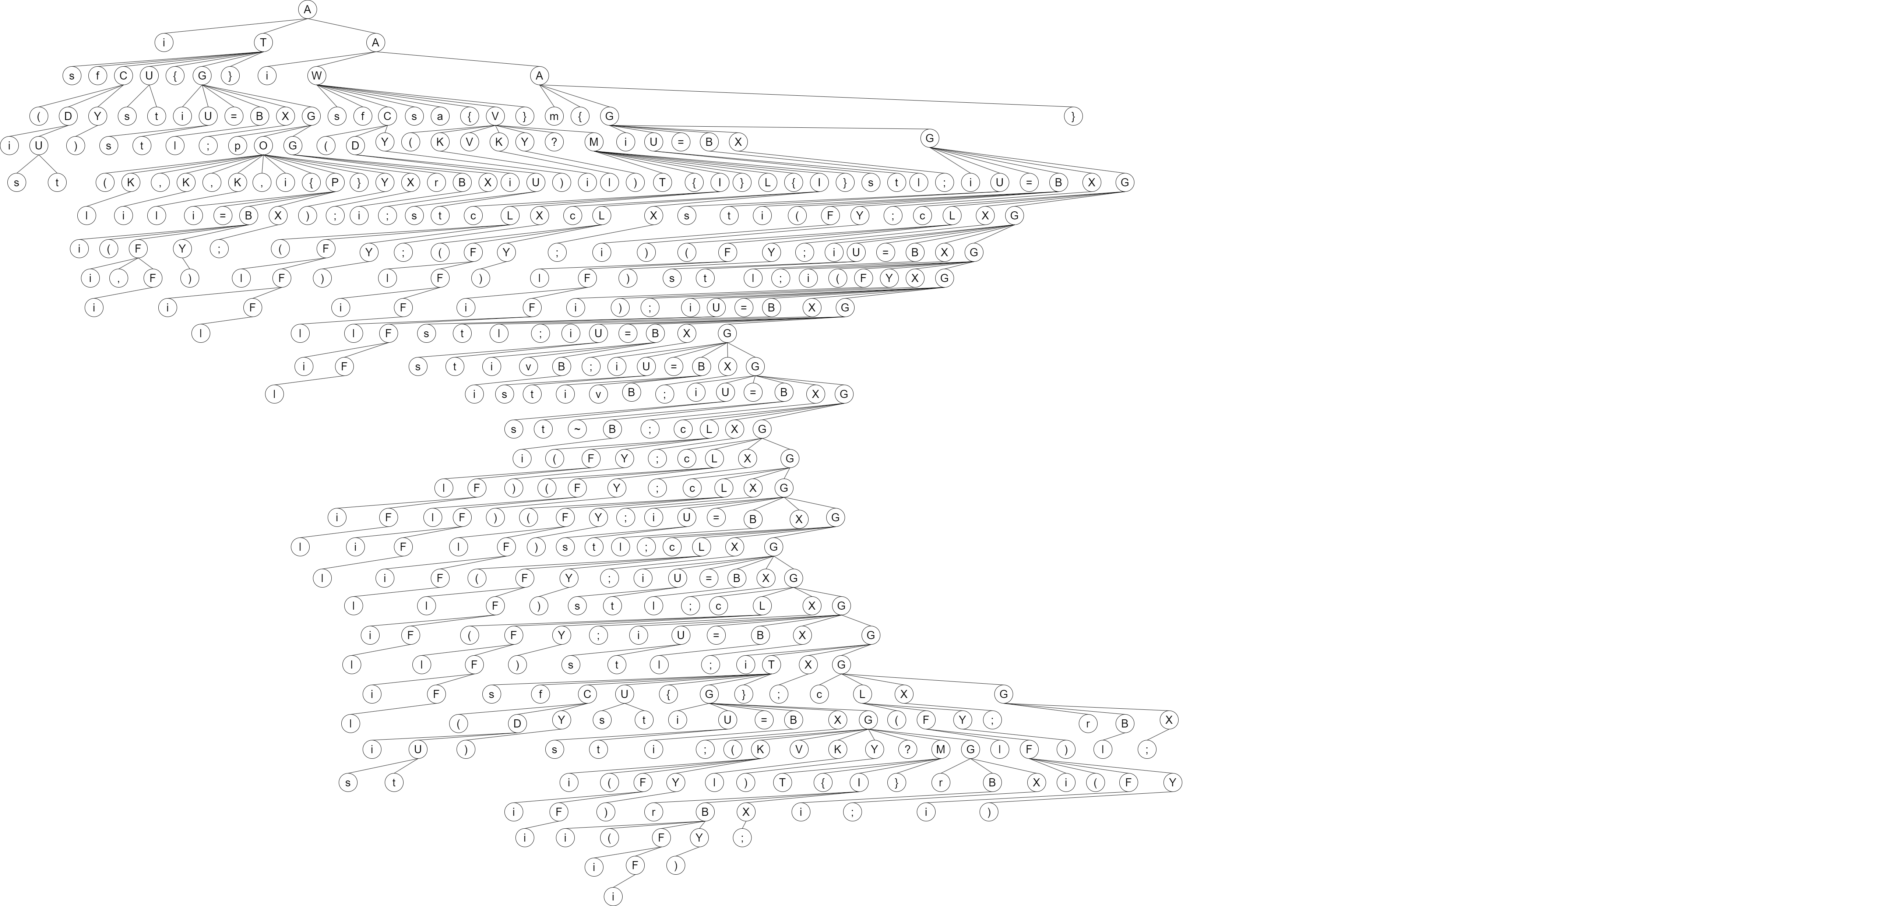

Ф.И.О.

Подп.

Дата

Разр.

Провер.

Н.контр.

Утв.

*Кивлинас*

*Наркевич*

*Наркевич*

*Наркевич*

*Дерево разбора*

Лит.

Лист

Листов

1

1

Масса

Масштаб

Провер**.**

1:1

*Наркевич*